**Laufzettel zum Workshop Informationstechnik**

1. 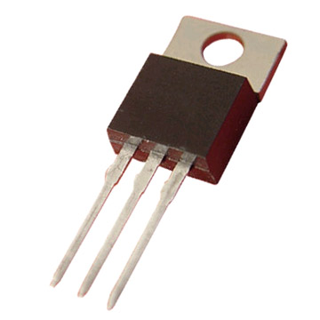Bestimmt eine/n **Gruppensprecher/in:**

  
 _______________________________

1. Schreibt eure Namen auf das **Aufgabenblatt.** An jeder Station werdet ihr zwei Fragen schriftlich beantworten.
2. Startet an der eurer Gruppe zugewiesenen Station.
3. Ihr habt **pro Station 10 Minuten Zeit,** um euch
   * 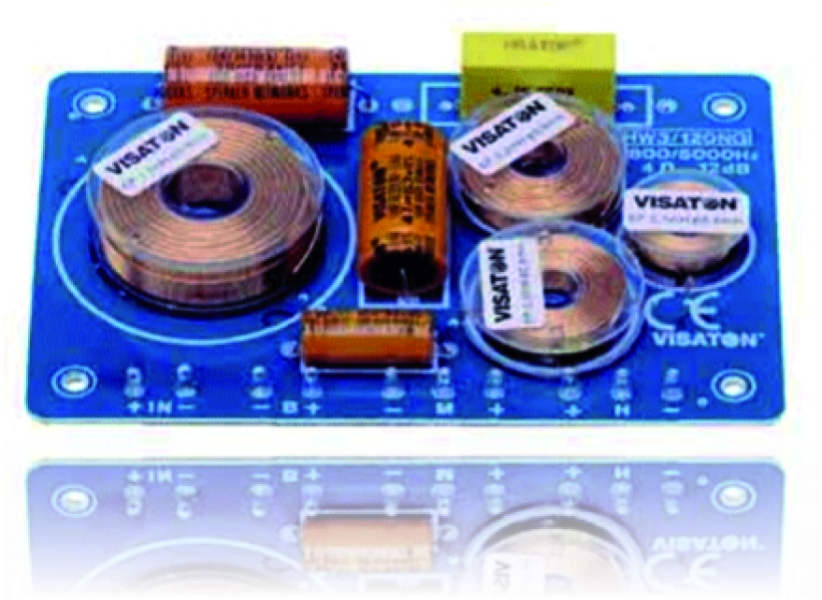den Vortrag anzuhören,
   * Fragen zu stellen,
   * die beiden **Aufgaben zur Station** schriftlich zu beantworten
   * und die **Rückmeldung zur Vorstellung** zu besprechen. Das Ergebnis bitte sofort in den Rückmeldebogen eintragen.
4. Wenn ihr das Signal zum Wechseln bekommt, geht ihr zur nächsten Station (Nummer) weiter. Nach Station 6 fängt es wieder bei Station 1 an.

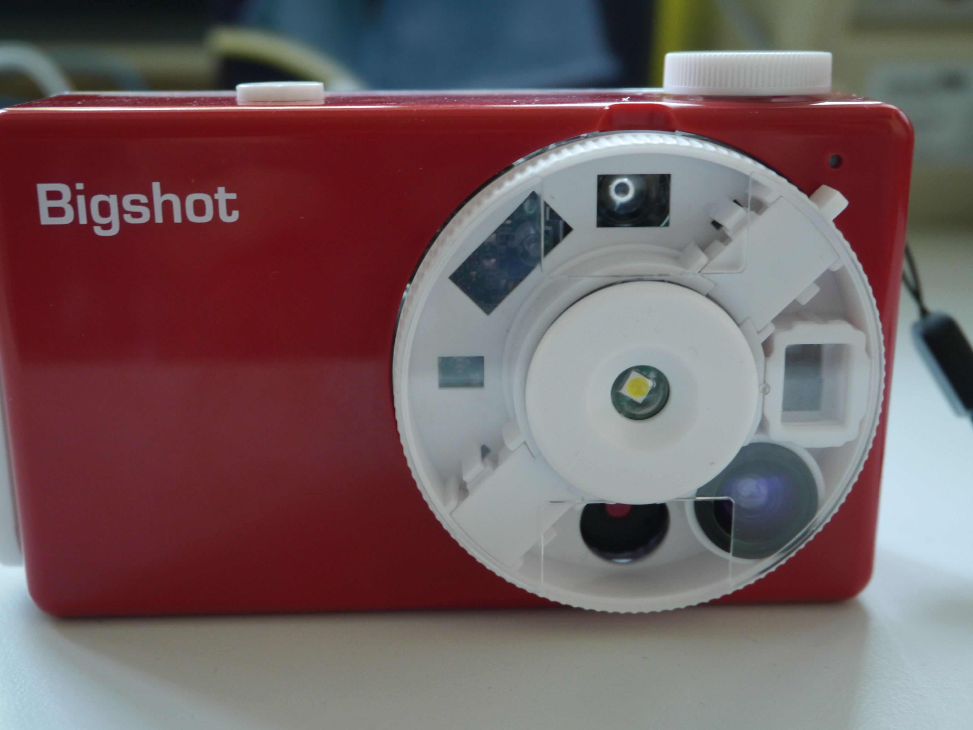

1. Wenn ihr alle 6 Stationen hinter euch habt, gibt euer/eure Gruppensprecher/in
   * das **Aufgabenblatt und die schriftlichen Antworten** zu den 6 Stationen
   * und den **Rückmeldebogen** zur Ausstellung ab.

Das Profil Einstein 12 wünscht euch **viel Erfolg** beim Rundgang durch die moderne Welt der Informationstechnik.